Министерство образования и науки РФ
Санкт-Петербургский государственный электротехнический университет
“ЛЭТИ”

кафедра МОЭВМ

Лабораторная работа №2 по дисциплине вычислительная математика
на тему:
«Изучение понятия обусловленности
вычислительной задачи».

г. Санкт-Петербург
- Год

I. Цель работы:

Исследовать обусловленность задачи нахождения корня уравнения 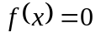 для линейной функции 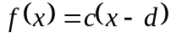. Значения функции 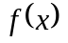следует вычислить приближенно с точностью Delta, варьируемой в пределах от 0.1 до 0.000001.

II. Общие сведения:

Под обусловленностью вычислительной задачи понимают чувствительность ее решения к малым погрешностям входных данных.
Задачу называют хорошо обусловленной, если малым погрешностям входных данных отвечают малые погрешности решения, и плохо обусловленной, если возможны сильные изменения решения. Количественной мерой степени обусловленности вычислительной задачи является число обусловленности, которое можно интерпретировать как коэффициент возможного возрастания погрешностей в решении по отношению к вызвавшим их погрешностям входных данных. Пусть между абсолютными погрешностями входных данных Х и решения У установлено неравенство
Δ(y*) ≤ ν_{Δ} Δ(x*),
где x* и y* - приближенные входные данные и приближенное решение.
Тогда величина ν_{Δ} называется абсолютным числом обусловленности. Если же установлено неравенство
δ(y*) ≤ ν_{δ} δ(x*)
между относительными ошибками данных и решения, то величину ν_{δ} называют относительным числом обусловленности. Для плохо обусловленной задачи ν>>1. Грубо говоря, если ν=10^{N}, где ν - относительное число обусловленности, то порядок N показывает число верных цифр, которое может быть утеряно в результате по сравнению с числом верных цифр входных данных.
Ответ на вопрос о том, при каком значении ν задачу следует признать плохо обусловленной, зависит, с одной стороны, от предъявляемых требований к точности решения и, с другой, - от уровня обеспечиваемой точности исходных данных. Например, если требуется найти решение с точностью 0.1%, а входная информация задается с точностью 0.02%, то уже значение ν=10 сигнализирует о плохой обусловленности. Однако, при тех же требованиях к точности результата, гарантия, что исходные данные задаются с точностью не ниже 0.0001%, означает, что при ν=10³ задача хорошо обусловлена.
Если рассматривать задачу вычисления корня уравнения Y=f(X), то роль числа обусловленности будет играть величина
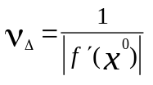
где x⁰ - корень уравнения.
В работе предлагается, используя программы - функции BISECT и Round из файла metods.cpp (файл заголовков metods.h, директория LIBR1), исследовать обусловленность задачи нахождения корня уравнения для линейной функции . Значения функции следует вычислить приближенно с точностью Delta, варьируемой в пределах от 0.1 до 0.000001.

III. Порядок выполнения работы:

1.Графически или аналитически отделить корень уравнения f(x) = 0 (т.е. найти отрезки [Left,Right], на которых функция f(x) удовлетворяет условиям применимости метода бисекции).
2.Составить подпрограмму вычисления функции f(x)=C*(x - d) для параметров C и d, вводимых с клавиатуры. Предусмотреть округление вычисленных значений функции f(x) с использованием программы-функции Round с точностью Delta, также вводимой с клавиатуры.
3.Составить головную программу, вычисляющую корень уравнения с заданной точностью Eps и содержащую обращение к подпрограммам f(x), BISECT и Round и представление результатов.
4.Провести вычисления по программе, варьируя значения параметров C (тангенс угла наклона прямой), Eps (точность вычисления корня) и Delta (точность задания исходных данных).
5.Проанализировать полученные результаты и обосновать выбор точности Eps вычисления корня. Полученные теоретические результаты сопоставить с экспериментальными данными.

IV. Выполнение работы:

1) Пусть d = 2,19087. Аналитически отделим корень уравнения f(x) = 0, т.е. найдем отрезки [Left, Right], на которых функция f(x) удовлетворяет условиям применимости метода бисекции (f(Left)*f(Rigth)<0, что означает, что корень уравнения f(x) лежит внутри промежутка [Left, Right]). Сначала определим абсолютное число обусловленности задачи вычисления корня:
= 1 / | c | , тогда Eps ≤ Delta / | c |.
Таким образом, с аналитической точки зрения абсолютное число обусловленности задачи вычисления корня обратно пропорционально абсолютной величине тангенса угла наклона прямой. То есть, чем больше модуль тангенса угла наклона прямой, тем лучше задача обусловлена.
Найдем теперь промежуток [Left, Right]. Рассмотрим случай для с = 1.

x | f(x)
0 | -2,19087
1 | -1,19087
2 | -0,19087
3 | 0,80913
4 | 1,80913
5 | 2,80913
Проанализировав результаты, мы получаем отрезок [2, 3].

2) Составим подпрограмму вычисления функции для параметров c и d, вводимых с клавиатуры, в которой предусматривается округление вычисленных значений функции с использованием программы-функции Round с точностью Delta, также вводимой с клавиатуры.

double F(double x)
{
extern double c,d,delta;
double s;
long int S;
s = c*(x - d);
if( s/delta < 0 )
S = s/delta - .5;
else
S = s/delta + .5;
s = S*delta;
s = Round( s,delta );
return(s);
}

3) Составляем головную программу, вычисляющую корень уравнения с заданной точностью Eps и содержащую обращение к подпрограмме f(x), программам-функциям BISECT, Round и представление результатов.

void main()
{
clrscr();
int k;
long int s;
float a1,b1,c1,d1,eps1,delta1;
double a,b,eps,x;
double F(double);
cout<<"f(x)=c*(x-d)"<<endl<<endl;
printf("Input eps: ");
scanf("%f",&eps1);
eps = eps1;
printf("Input c: ");
scanf("%f",&c1);
c = c1;
printf("Input d: ");
scanf("%f",&d1);
d = d1;
printf("Input a: ");
scanf("%f",&a1);
a = a1;
printf("Input b: ");
scanf("%f",&b1);
b = b1;
printf("Input delta: ");
scanf("%f",&delta1);
delta = delta1;
x = BISECT(a,b,eps,k);
printf("x=%f k=%d\n",x,k);
getch();
}

4) Проведем вычисления по программе, варьируя значения параметров C (тангенс угла наклона прямой), Eps (точность вычисления корня) и Delta (точность задания исходных данных).

d | c | eps | delta | a | b | x* | k | (x-eps; x+eps)
2,19087 | 0,001 | 0,001 | 0,1 | 2 | 3 | 2,000000 | 0 | (1,999000; 2,001000)
2,19087 | 1 | 0,001 | 0,1 | 2 | 3 | 2,187500 | 3 | (2,186500; 2,188500)
2,19087 | 100 | 0,001 | 0,1 | 2 | 3 | 2,189453 | 9 | (2,188453; 2,190456)
2,19087 | 0,001 | 0,0001 | 0,001 | 2 | 3 | 2,000000 | 0 | (1,999900; 2,000100)
2,19087 | 1 | 0,0001 | 0,001 | 2 | 3 | 2,190430 | 9 | (2,190330; 2,190530)
2,19087 | 100 | 0,0001 | 0,001 | 2 | 3 | 2,190796 | 13 | (2,190696; 2,190896)
2,19087 | 0,001 | 0,00001 | 0,0001 | 2 | 3 | 2,187500 | 3 | (2,187490; 2,187510)
2,19087 | 1 | 0,00001 | 0,0001 | 2 | 3 | 2,190918 | 10 | (2,190908; 2,190928)
2,19087 | 100 | 0,00001 | 0,0001 | 2 | 3 | 2,190872 | 16 | (2,190862; 2,190882)

- c=0.001, eps=0.0001, delta=0.01:
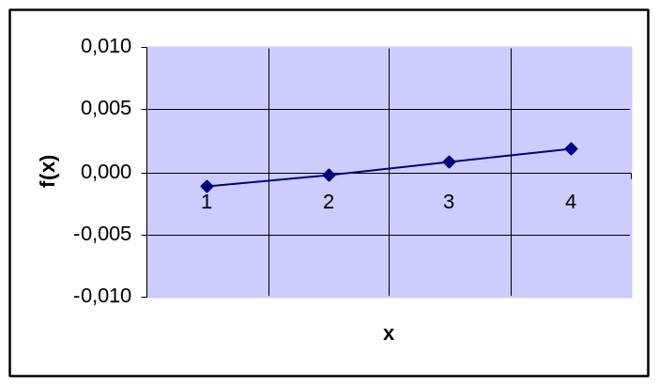

- c=1, eps=0.0001, delta=0.01:
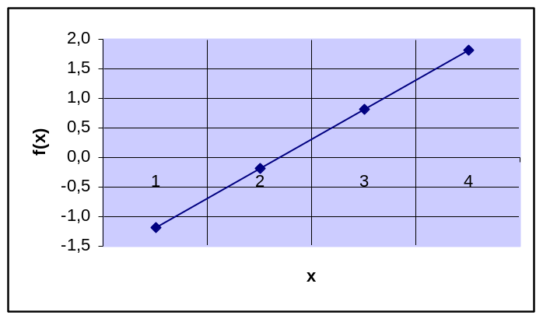

- c=100, eps=0.0001, delta=0.01:
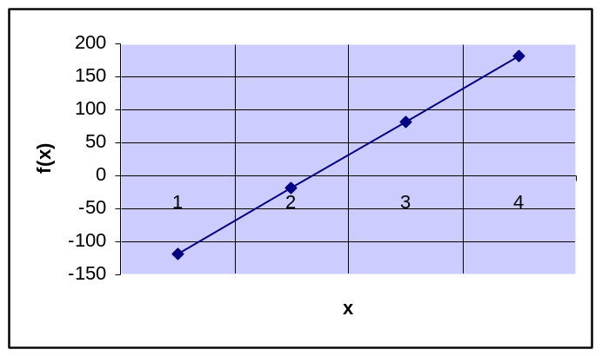
5) Из полученных результатов видно, что, чем ближе угол наклона прямой к 0^{о}, тем больше интервал неопределенности, и наоборот, чем ближе угол наклона прямой к 90^{о}, тем меньше интервал неопределенности. Таким образом, теоретические результаты совпадают с экспериментальными данными.

V. Вывод:

Проанализировав результаты работы программы, мы можем сделать вывод, что обусловленность задачи нахождения корня уравнения для линейной функции прямо пропорциональна |c| (абсолютной величине тангенса угла наклона прямой) и точности задания исходных данных и обратно пропорциональна точности вычисления корня, т. е., чем ближе |c| и Delta к 0 и чем больше Eps, тем задача хуже обусловлена, и наоборот.

